Sensoryczne lustrzane sfery – kolorowe - 1 kpl.

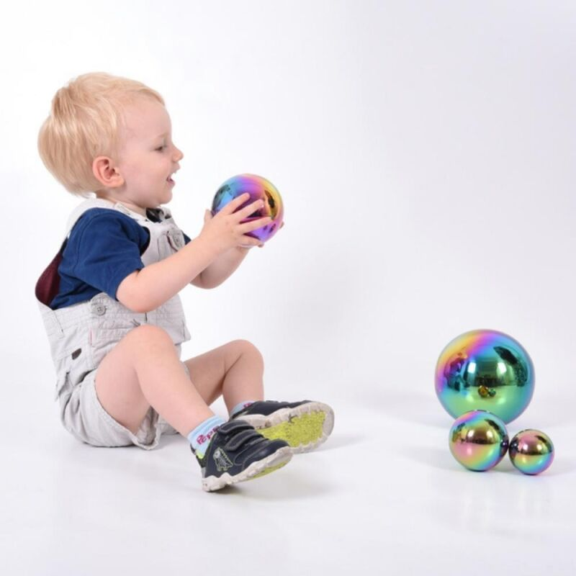

Feeria barw, jaka otacza nas w świecie, to niezwykły dar natury dla człowieka. **Obserwacja kolorów** wzbudza zainteresowanie każdego malucha. **Barwy** mają **ogromny**[**wpływ na rozwój, emocje i samopoczucie**](https://www.arante.pl/category/terapia-pamiec-koncentracja-emocje-i-funkcje-poznawcze). Odgrywają również **bardzo ważną rolę w życiu** **dziecka**.

Oferujemy Państwu urzekający produkt, który zapewni wszystkim - maluchowi i dorosłemu - **niezwykły spektakl**. *Sensoryczne kolorowe lustrzane sfery*to zestaw 4 pięknych, wielokolorowych kul różnej wielkości, przeznaczony **dla dzieci w każdym wieku**. Zabawa nimi daje wiele radości oraz nieoczekiwanych wrażeń. Sfery świetnie sprawdzą się w **żłobkach i**[**przedszkolach**](https://www.arante.pl/tags/wyposazenie-przedszkola.html) oraz jako **niepowtarzalny prezent**. Będą także niezrównaną pomocą w [**gabinetach terapeutycznych**](https://www.arante.pl/category/terapia-wyposazenie-gabinetu).

Solidnie wykonane kule ze stali nierdzewnej dają efekt rozbłysku kolorów, który zapewnia spektrum jasnych, metalicznych odcieni. Błyszcząca powierzchnia lustra odbija obraz w zniekształconej, fascynującej formie, dając wrażenie **niezwykłego zjawiska.** Zapoznaj się z opisem zabawki i szeregiem korzyści, jakie niesie ze sobą manipulowanie lustrzanymi kulami.